# Relatório projeto C - Lógica Combinacional

Nome do Grupo : C-Coldzera

Nome do Scrum Master : Vitor Liu

# Projeto

|  |  |  |
| --- | --- | --- |
|  | Sim | Não |
| O travis está configurado e operando? | X |  |

Em caso de não, explicar :

|  |  |  |
| --- | --- | --- |
|  | Sim | Não |
| O grupo, como um todo, trabalhou de forma colaborativa? | X |  |

Em caso de não, explicar :

|  |  |  |
| --- | --- | --- |
|  | Sim | Não |
| Colaboração significa que todos estavam empenhados não só nas suas tarefas micros mas sim com o objetivo macro do projeto como um todo. | X |  |

Em caso de não, explicar :

|  |  |  |
| --- | --- | --- |
|  | Sim | Não |
| Do seu ponto de vista, a divisão das tarefas para os integrantes foi equilibrada? | X |  |

Em caso de não, explicar :

# Resultado geral

Aqui você deve descrever os resultados do projeto de forma clara e objetiva.

## Quantos módulos funcionaram corretamente e quantos falharam? Como foi o desenvolvimento do projeto (presencial/remoto)?

Descrição : Todos os módulos funcionaram corretamente em cada computador e, após alguns poucos ajustes, todos funcionaram no Travis.

## Quantos “pull-requests” foram feitos e quantos foram aceitos? Houve algum problema de conflito no “merge”? Caso sim, como o mesmo foi resolvido?

Descrição : Foram feitos 20 pull requests. 19 foram aceitos e 1 foi fechado. Houve poucos conflitos de merge, mas foram facilmente resolvidos no próprio github pelo scram-master consultando o respectivo desenvolvedor.

## O Kamban foi usado (github “projects” e “issues”) e atualizado ao longo do desenvolvimento ? Coloque uma foto do estado final do Kamban.

Descrição : O Kamban foi usado e atualizado a medida que os pull requests foram aceitos.

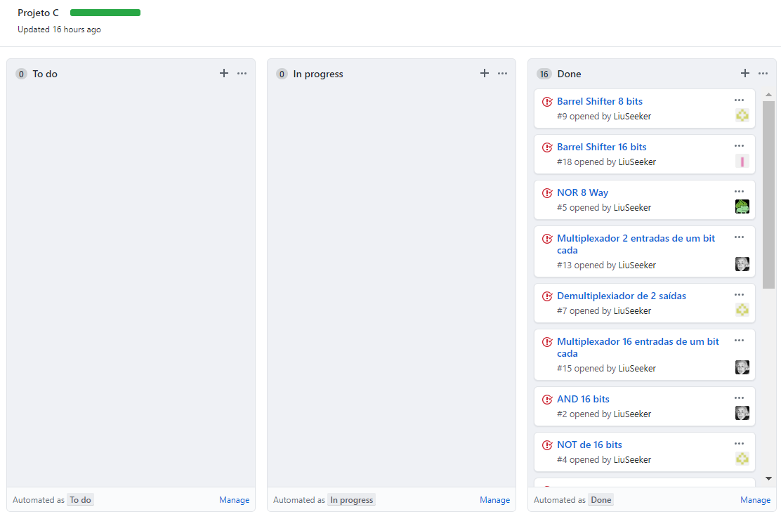

## Houve conflito no grupo? Como o mesmo foi mediado e solucionado?

Descrição : Não houve conflito no grupo.

## Você acha que os integrantes ficaram satisfeitos com o seu desempenho?

Descrição : Sim

## Alguém do grupo não colaborou como deveria? Explique e justifique.

Descrição : Não

# Atribuição das tarefas

Marque de vermelho as tarefas incompletas e de verde as completas atribuidas para cada integrante do grupo, como exemplo a seguir :

|  |  |  |  |  |
| --- | --- | --- | --- | --- |
|  | **Iago Mendes** | **Jorge Ehrhardt** | **Vitor Satyro** | **Warlen Rodrigues** |
| Nand |  |  |  |  |
| Not16 |  |  |  |  |
| And16 |  |  |  |  |
| Nor8way |  |  |  |  |
| Or16 |  |  |  |  |
| Or8way |  |  |  |  |
| Dmux2way |  |  |  |  |
| Dmux4way |  |  |  |  |
| Dmux8way |  |  |  |  |
| Mux2way |  |  |  |  |
| Mux4way |  |  |  |  |
| Mux16 |  |  |  |  |
| Mux4way16 |  |  |  |  |
| Mux8way |  |  |  |  |
| Mux8way16 |  |  |  |  |
| barrelShifter8 |  |  |  |  |
| barrelShifter16 |  |  |  |  |

# 

# Integrantes

Em um texto corrido, descreva (brevemente) qual foi o desempenho de cada participante do grupo. Especifique quais atribuições o integrante não realizou e se tem algum ponto que você gostaria de detalhar sobre ele.

## Iago Mendes:

Marque somente os itens em que a resposta é sim.

* Desenvolveu as rotinas que passarem nos testes?
* Acompanhou ativamente o “Kanban Board” (github “project”)? (movimentou tarefas, fez comentários)
* Respeitou os acordos coletivos? (realizou as tarefas delegadas)
* Acompanhou as mudanças ao longo do projeto?
* Submeteu as mudanças através de “pull requests”?
* Criou “branchs” para realizar o desenvolvimento das tarefas?
* Realizou mais do que dois “pull-requests”?
* Fez códigos comentados?
* Fez comentários pertinentes no “pull request”, facilitando o trabalho do facilitador?

Comentários:

## 

## 

## 

## Jorge Ehrhardt:

Marque somente os itens em que a resposta é sim.

* Desenvolveu as rotinas que passarem nos testes?
* Acompanhou ativamente o “Kanban Board” (github “project”)? (movimentou tarefas, fez comentários)
* Respeitou os acordos coletivos? (realizou as tarefas delegadas)
* Acompanhou as mudanças ao longo do projeto?
* Submeteu as mudanças através de “pull requests”?
* Criou “branchs” para realizar o desenvolvimento das tarefas?
* Realizou mais do que dois “pull-requests”?
* Fez códigos comentados?
* Fez comentários pertinentes no “pull request”, facilitando o trabalho do facilitador?

Comentários:

## Vitor Satyro:

Marque somente os itens em que a resposta é sim.

* Desenvolveu as rotinas que passarem nos testes?
* Acompanhou ativamente o “Kanban Board” (github “project”)? (movimentou tarefas, fez comentários)
* Respeitou os acordos coletivos? (realizou as tarefas delegadas)
* Acompanhou as mudanças ao longo do projeto?
* Submeteu as mudanças através de “pull requests”?
* Criou “branchs” para realizar o desenvolvimento das tarefas?
* Realizou mais do que dois “pull-requests”?
* Fez códigos comentados?
* Fez comentários pertinentes no “pull request”, facilitando o trabalho do facilitador?

Comentários:

## Warlen Rodrigues:

Marque somente os itens em que a resposta é sim.

* Desenvolveu as rotinas que passarem nos testes?
* Acompanhou ativamente o “Kanban Board” (github “project”)? (movimentou tarefas, fez comentários)
* Respeitou os acordos coletivos? (realizou as tarefas delegadas)
* Acompanhou as mudanças ao longo do projeto?
* Submeteu as mudanças através de “pull requests”?
* Criou “branchs” para realizar o desenvolvimento das tarefas?
* Realizou mais do que dois “pull-requests”?
* Fez códigos comentados?
* Fez comentários pertinentes no “pull request”, facilitando o trabalho do facilitador?

Comentários: